2º curso / 2º cuatr.  Grado Ing. Inform.  Doble Grado Ing. Inform. y Mat. |  | Arquitectura de Computadores (AC)  Cuaderno de prácticas.  Bloque Práctico 4. Optimización de código  Estudiante (nombre y apellidos): Juan Miguel Castro Guerrero  Grupo de prácticas: B3  Fecha de entrega:  Fecha evaluación en clase:

Versión de gcc utilizada: 4.8.2

Adjunte el contenido del fichero /proc/cpuinfo de la máquina en la que ha tomado las medidas
- Para el núcleo que se muestra en la Figura 1 (ver guion de prácticas), y para un programa que implemente la multiplicación de matrices:
  - Modifique el código C para reducir el tiempo de ejecución del mismo. Justifique los tiempos obtenidos a partir de la modificación realizada.
  - Genere los programas en ensamblador para los programas modificados obtenidos en el punto anterior considerando las distintas opciones de optimización del compilador (-O1, -O2,...) e incorpórelos al cuaderno de prácticas. Compare los tiempos de ejecución de las versiones de código ejecutable obtenidas con las distintas opciones de optimización y explique las diferencias en tiempo a partir de las características de dichos códigos. Destaque las diferencias en el código ensamblador.
  - (Ejercicio EXTRA) Intente mejorar los resultados obtenidos transformando el código ensamblador del programa para el que se han conseguido las mejores prestaciones de tiempo

A) MULTIPLICACIÓN DE MATRICES:
CÓDIGO FUENTE: pmm-secuencial-modificado.c
(ADJUNTAR CÓDIGO FUENTE AL .ZIP)
#include <stdio.h>
#include <stdlib.h>
#include <time.h>

int main()
{
int i, j, k, N;
struct timespec cgt1,cgt2;
double ncgt;

printf("Introduzca el numero de filas y columnas matrices:\n");
scanf("%d",&N);

int mat1[N][N],mat2[N][N],mul[N][N],tam=N*N;

// Inicializar y Almacenar los valores de las matrices

for(i=0;i<N;i++)
for(j=0;j<N;j++) {
mul[i][j]=0;
}

for(i=0;i<N;i++)
for(j=0;j<N;j++){
mat1[i][j] = rand() % tam;
mat2[j][i] = rand() % tam;
}

//Realiza la multiplicación e imprime el resultado

clock_gettime(CLOCK_REALTIME,&cgt1);
for(i=0;i<N;i++)
for(j=0;j<N;j++)
for(k=0;k<N;k++)
mul[i][j]+=(mat1[i][k]*mat2[j][k]);
clock_gettime(CLOCK_REALTIME,&cgt2);

ncgt=(double) (cgt2.tv_sec-cgt1.tv_sec)+(double) ((cgt2.tv_nsec-cgt1.tv_nsec)/(1.e+9));

printf("Primera componente: %d, Última componente: %d",mul[0][0],mul[N-1][N-1]);
printf("\nTiempo(seg) Producto Matriz-Matriz:\n");
printf("%11.9f\t",ncgt);

printf("\n");

}

MODIFICACIONES REALIZADAS: Tamaño utilizado matrices: 500

Modificación a) –explicación-: La primera modificación que he realizado consiste en agrupar en lo posible el contenido de los diferentes for del código.
Modificación b) –explicación-: Para poder multiplicar fila * fila he decidido hacer la traspuesta a la segunda matriz.

Modificación | -O0 | -O1 | -O2 | -O3 | -Os
Sin modificar | 0.763548085 | 0.188499689 | 0.177637695 | 0.151474117 | 0.263259938
Modificación a) | 0.755673739 | 0.195655054 | 0.176280358 | 0.177787119 | 0.261475643
Modificación b) | 0.610273401 | 0.089179022 | 0.107572498 | 0.058626455 | 0.258224697

COMENTARIOS SOBRE LOS RESULTADOS: Haciendo la traspuesta de la matriz(modificación b) se consiguen mejores resultados en las diferentes optimizaciones.

CAPTURAS DE PANTALLA:
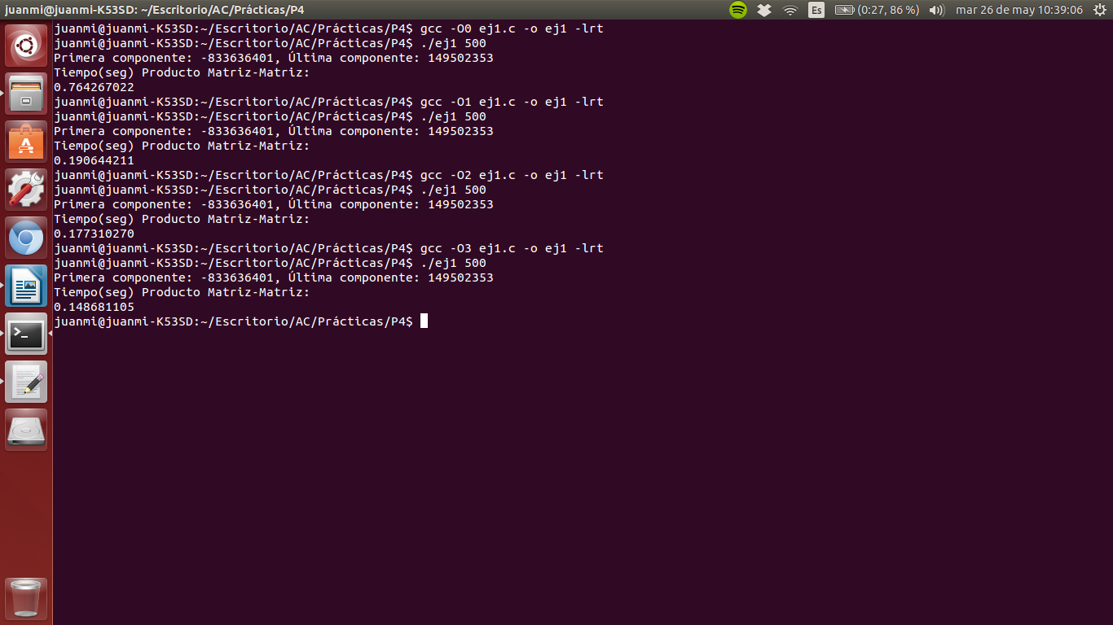

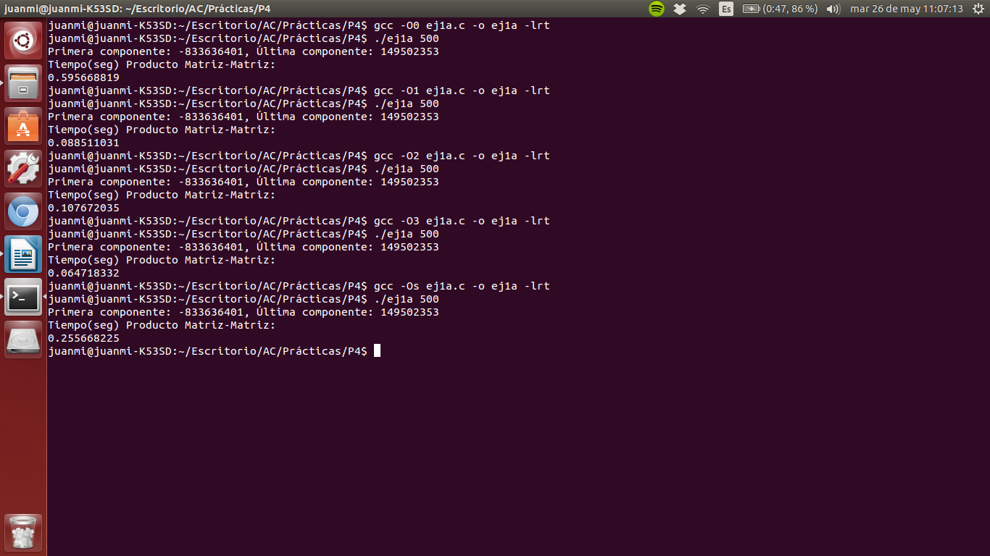
B) CÓDIGO FIGURA 1:
CÓDIGO FUENTE: figura1-modificado.c
(ADJUNTAR CÓDIGO FUENTE AL .ZIP)
#include <stdio.h>
#include <stdlib.h>
#include <time.h>

struct {
int a;
int b;
} s[5000];

main()
{
struct timespec cgt1,cgt2;
double ncgt;
int ii, R[40000];

clock_gettime(CLOCK_REALTIME,&cgt1);
for (ii=1; ii<=40000;ii++)
{
int X1=0,X2=0,X3=0,X4=0,X5=0,X6=0,X7=0,X8=0,i;

for(i=0; i<5000;i+=4){
X1+=2*s[i].a+ii;
X3+=2*s[i+1].a+ii;
X5+=2*s[i+2].a+ii;
X7+=2*s[i+3].a+ii;

X2+=3*s[i].b-ii;
X4+=3*s[i+1].b-ii;
X6+=3*s[i+2].b-ii;
X8+=3*s[i+3].b-ii;
}

X1 += X3+X5+X7;
X2 += X4+X6+X8;

if (X1<X2)
R[ii]=X1;
else
R[ii]=X2;
}
clock_gettime(CLOCK_REALTIME,&cgt2);

ncgt=(double) (cgt2.tv_sec-cgt1.tv_sec)+(double) ((cgt2.tv_nsec-cgt1.tv_nsec)/(1.e+9));

printf("Tiempo(seg):%11.9f\t\n",ncgt);
printf("Primera componente: %d, Última componente: %d",R[0],R[39999]);
printf("\n");
}

MODIFICACIONES REALIZADAS:
Modificación a) –explicación-: He eliminado el segundo for del código de la figura 1 y he incluido el código que había dentro de ese for en el for anterior.
Modificación b) –explicación-: Desenrrollado de bucles.

Modificación | -O0 | -O1 | -O2 | -O3 | -Os
Sin modificar | 0.992717773 | 0.284429039 | 0.281609708 | 0.121730404 | 0.271823287
Modificación a) | 0.685848846 | 0.200049017 | 0.201895317 | 0.088642039 | 0.173601949
Modificación b) | 0.524325507 | 0.157767652 | 0.154575201 | 0.071185975 | 0.152671358

COMENTARIOS SOBRE LOS RESULTADOS: Con el desenrrollado de bucles(modificación b) se obtienen mejores tiempos respecto a la modificación a(agrupación de bucles for).

CAPTURAS DE PANTALLA:
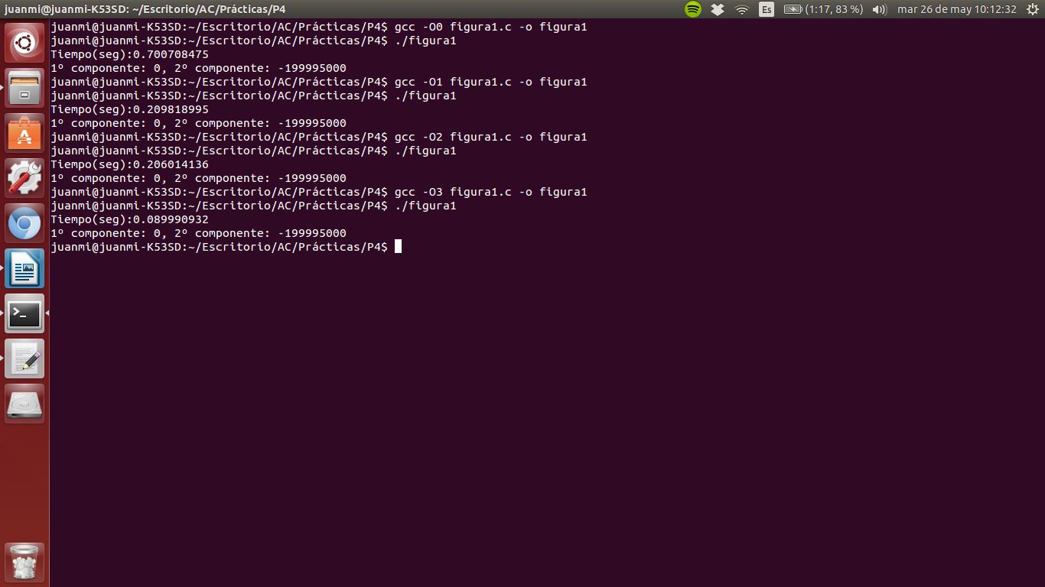
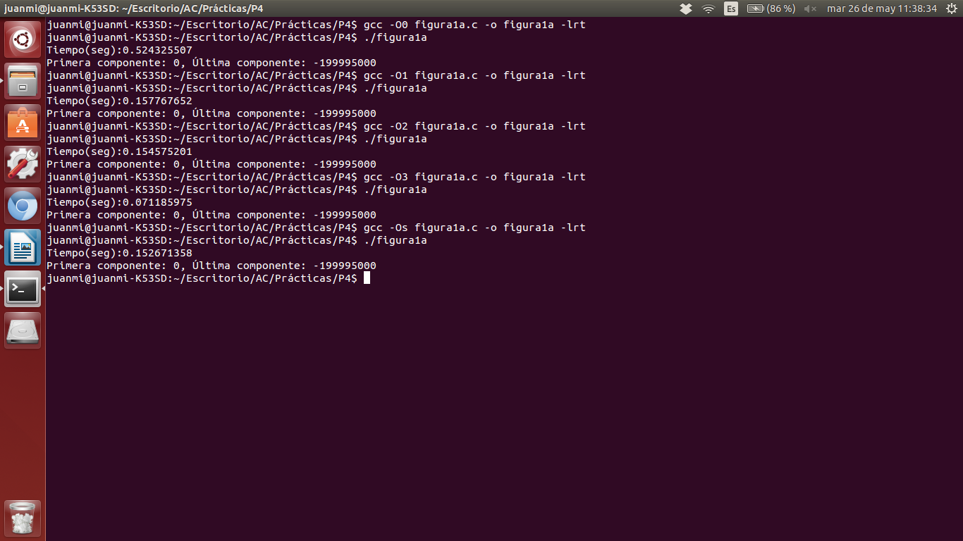

- El benchmark Linpack ha sido uno de los programas más ampliamente utilizados para evaluar las prestaciones de los computadores. De hecho, se utiliza como base en la lista de los 500 computadores más rápidos del mundo (el Top500 Report). El núcleo de este programa es una rutina denominada DAXPY (Double precision- real Alpha X Plus Y) que multiplica un vector por una constante y los suma a otro vector (Lección 3/Tema 1):

for (i=1;i<=N,i++) y[i]= a*x[i] + y[i];

- Genere los programas en ensamblador para cada una de las opciones de optimización del compilador (-O1, -O2,..) y explique las diferencias que se observan en el código justificando las mejoras en velocidad que acarrean. Incorpore los códigos al cuaderno de prácticas y destaque las diferencias entre ellos.
- (Ejercicio EXTRA) Para la mejor de las opciones, obtenga los tiempos de ejecución con distintos valores de N y determine para su sistema los valores de Rmax (valor máximo del número de operaciones en coma flotante por unidad de tiempo), Nmax (valor de N para el que se consigue Rmax), y N1/2 (valor de N para el que se obtiene Rmax/2). Estime el valor de la velocidad pico (Rpico) del procesador (consulte en [4] el número de ciclos por instrucción punto flotante para la familia y modelo de procesador que está utilizando) y compárela con el valor obtenido para Rmax. -Consulte la Lección 3 del Tema 1.
CÓDIGO FUENTE: daxpy.c
(ADJUNTAR CÓDIGO FUENTE AL .ZIP)
#include <stdio.h>
#include <stdlib.h>
#include <time.h>

int main(int argc, char **argv)
{
if(argc < 3) {
fprintf(stderr,"Falta valor N y/o valor a\n");
exit(-1);
}

int i,N,a;
struct timespec cgt1,cgt2;
double ncgt;

N = atoi(argv[1]);
a = atoi(argv[2]);

int x[N],y[N];

for(i=0; i<N; i++){
x[i] = rand() % N;
y[i] = rand() % N;
}

clock_gettime(CLOCK_REALTIME,&cgt1);
for (i=0;i<N;i++) y[i]= a*x[i] + y[i];
clock_gettime(CLOCK_REALTIME,&cgt2);

ncgt=(double) (cgt2.tv_sec-cgt1.tv_sec)+(double) ((cgt2.tv_nsec-cgt1.tv_nsec)/(1.e+9));

printf("Primera componente: %d Última componente: %d",y[0],y[N-1]);
printf("\nTiempo(seg) DAXPY: %11.9f\t\n",ncgt);
}

Tiempos ejec. | -O0 | -O1 | -O2 | -O3 | -Os
Tiempos ejec. | 0.003083296 | 0.001350146 | 0.001444882 | 0.001075102 | 0.001216732

CAPTURAS DE PANTALLA:
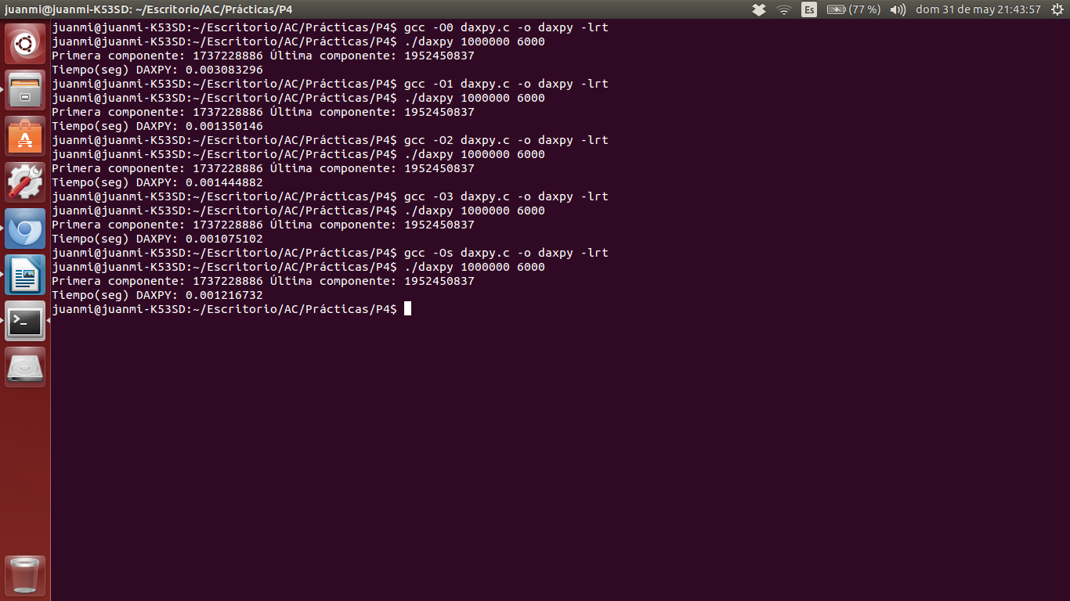
COMENTARIOS SOBRE LAS DIFERENCIAS EN ENSAMBLADOR: Si utilizamos la optimización -O0 el código no se optimizará, si utilizamos la optimización -O1 el compilador intenta obtener un código rápido y pequeño de nuestro programa, si utilizamos la optimización -O2 el compilador intentará aumentar el rendimiento del código sin comprometer el tamaño y sin tomar mucho más tiempo de compilación, la optimización -O3 activa optimizaciones que son caras en términos de tiempo de compilación y uso de memoria y la optimización -Os optimizará el tamaño del código.

CÓDIGO EN ENSAMBLADOR: (ADJUNTAR AL .ZIP)
daxpyO0.s
call clock_gettime
movl $0, -132(%rbp)
jmp .L5
.L6:
movq -112(%rbp), %rax
movl -132(%rbp), %edx
movslq %edx, %rdx
movl (%rax,%rdx,4), %eax
imull -124(%rbp), %eax
movl %eax, %ecx
movq -96(%rbp), %rax
movl -132(%rbp), %edx
movslq %edx, %rdx
movl (%rax,%rdx,4), %eax
addl %eax, %ecx
movq -96(%rbp), %rax
movl -132(%rbp), %edx
movslq %edx, %rdx
movl %ecx, (%rax,%rdx,4)
addl $1, -132(%rbp)
.L5:
movl -132(%rbp), %eax
cmpl -128(%rbp), %eax
jl .L6
leaq -64(%rbp), %rax
movq %rax, %rsi
movl $0, %edi
call clock_gettime

daxpyO1.s
call clock_gettime
movl $0, %eax
jmp .L7
.L3:
leaq -80(%rbp), %rsi
movl $0, %edi
call clock_gettime
.L8:
leaq -64(%rbp), %rsi
movl $0, %edi
call clock_gettime

daxpyO2.s
call clock_gettime
xorl %eax, %eax
.p2align 4,,10
.p2align 3
.L7:
movl (%r12,%rax,4), %edx
imull %r13d, %edx
addl %edx, (%r15,%rax,4)
addq $1, %rax
cmpl %eax, %ebx
jg .L7
.L8:
leaq -64(%rbp), %rsi
xorl %edi, %edi
call clock_gettime
movq -64(%rbp), %rax
subq -80(%rbp), %rax
movl $.LC2, %esi
movl -96(%rbp), %r14d
movl $1, %edi
cvtsi2sdq %rax, %xmm0
movq -56(%rbp), %rax
subq -72(%rbp), %rax
subl $1, %r14d
movslq %r14d, %r14
movl (%r15,%r14,4), %ecx
cvtsi2sdq %rax, %xmm1
movq -88(%rbp), %rax
movl 0(,%rax,4), %edx
xorl %eax, %eax
divsd .LC1(%rip), %xmm1
addsd %xmm1, %xmm0
movsd %xmm0, -104(%rbp)
call __printf_chk
movsd -104(%rbp), %xmm0
movl $.LC3, %esi
movl $1, %edi
movl $1, %eax
call __printf_chk
leaq -40(%rbp), %rsp
xorl %eax, %eax
popq %rbx
popq %r12
popq %r13
popq %r14
popq %r15
popq %rbp
.cfi_remember_state
.cfi_def_cfa 7, 8
ret
.L3:
.cfi_restore_state
leaq -80(%rbp), %rsi
xorl %edi, %edi
call clock_gettime

daxpyO3.s
call clock_gettime
movq %r12, %rax
andl $15, %eax
shrq $2, %rax
negq %rax
andl $3, %eax
cmpl %r14d, %eax
cmova %r14d, %eax
cmpl $4, %r14d
cmovbe %r14d, %eax
testl %eax, %eax
je .L18
movq -96(%rbp), %rcx
movq -104(%rbp), %rsi
movl 0(,%rcx,4), %edx
imull %esi, %edx
addl %edx, (%r12)
cmpl $1, %eax
jbe .L19
movl 4(,%rcx,4), %edx
imull %esi, %edx
addl %edx, 4(%r12)
cmpl $2, %eax
jbe .L20
movl 8(,%rcx,4), %edx
imull %esi, %edx
addl %edx, 8(%r12)
cmpl $3, %eax
jbe .L21
movl 12(,%rcx,4), %edx
imull %esi, %edx
addl %edx, 12(%r12)
movl $4, %edx
.L12:
cmpl %eax, %r14d
je .L16
.L11:
movl %r14d, %r9d
movl %eax, %esi
subl %eax, %r9d
movl %r9d, %edi
shrl $2, %edi
leal 0(,%rdi,4), %r8d
testl %r8d, %r8d
je .L14
movd -108(%rbp), %xmm5
salq $2, %rsi
xorl %eax, %eax
leaq 0(%r13,%rsi), %r10
xorl %ecx, %ecx
addq %r12, %rsi
pshufd $0, %xmm5, %xmm2
movdqa %xmm2, %xmm3
psrlq $32, %xmm3
.L15:
movdqu (%r10,%rax), %xmm1
addl $1, %ecx
movdqa %xmm1, %xmm4
psrlq $32, %xmm1
pmuludq %xmm3, %xmm1
pshufd $8, %xmm1, %xmm1
pmuludq %xmm2, %xmm4
pshufd $8, %xmm4, %xmm0
punpckldq %xmm1, %xmm0
paddd (%rsi,%rax), %xmm0
movdqa %xmm0, (%rsi,%rax)
addq $16, %rax
cmpl %ecx, %edi
ja .L15
addl %r8d, %edx
cmpl %r8d, %r9d
je .L16
.L14:
movslq %edx, %rax
movq -104(%rbp), %rdi
movl 0(%r13,%rax,4), %ecx
imull %edi, %ecx
addl %ecx, (%r12,%rax,4)
leal 1(%rdx), %eax
cmpl %r14d, %eax
jge .L16
cltq
addl $2, %edx
movl 0(%r13,%rax,4), %ecx
imull %edi, %ecx
addl %ecx, (%r12,%rax,4)
cmpl %edx, %r14d
jle .L16
movslq %edx, %rdx
movl -104(%rbp), %eax
imull 0(%r13,%rdx,4), %eax
addl %eax, (%r12,%rdx,4)
.L16:
leaq -64(%rbp), %rsi
xorl %edi, %edi
subl $1, %r14d
movslq %r14d, %r14
call clock_gettime
movq -64(%rbp), %rax
subq -80(%rbp), %rax
movl $.LC2, %esi
movl (%r12,%r14,4), %ecx
movl $1, %edi
cvtsi2sdq %rax, %xmm0
movq -56(%rbp), %rax
subq -72(%rbp), %rax
cvtsi2sdq %rax, %xmm1
movq -88(%rbp), %rax
movl 0(,%rax,4), %edx
xorl %eax, %eax
divsd .LC1(%rip), %xmm1
addsd %xmm1, %xmm0
movsd %xmm0, -96(%rbp)
call __printf_chk
movsd -96(%rbp), %xmm0
movl $.LC3, %esi
movl $1, %edi
movl $1, %eax
call __printf_chk
leaq -40(%rbp), %rsp
xorl %eax, %eax
popq %rbx
popq %r12
popq %r13
popq %r14
popq %r15
popq %rbp
.cfi_remember_state
.cfi_def_cfa 7, 8
ret
.L18:
.cfi_restore_state
xorl %edx, %edx
jmp .L11
.L21:
movl $3, %edx
jmp .L12
.L19:
movl $1, %edx
jmp .L12
.L20:
movl $2, %edx
jmp .L12
.L3:
leaq -80(%rbp), %rsi
xorl %edi, %edi
call clock_gettime

daxpyOs.s
call clock_gettime
xorl %eax, %eax
.L5:
cmpl %eax, %ebx
jle .L10
movl -88(%rbp), %edx
imull (%r14,%rax,4), %edx
addl %edx, 0(%r13,%rax,4)
incq %rax
jmp .L5
.L10:
leaq -64(%rbp), %rsi
xorl %edi, %edi
decl %ebx
movslq %ebx, %rbx
call clock_gettime

